**Vysoká škola polytechnická Jihlava**

**Uživatelská dokumentace**

Časopis

Autoři práce: Marek Bydžovský, Karina Kudran, Tobiáš Ziba, Petr Matoůšu, Mykhailo Kolenko, Petr Brůna

Předmět: Řízení softwarových projektů

Jihlava 2022

**Přihlašování**

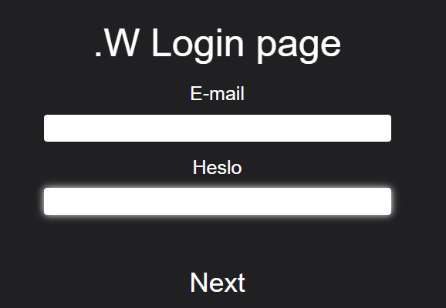

V přihlašovacím formuláři se můžete přihlásit ke svému účtu.

Dostupné účty:

1. Autor – uživatelské jméno: *mahor@mahor.cz*

heslo: *mahor*

1. Šéfredaktor – uživatelské jméno: *[author@mahor.cz](mailto:author@mahor.cz)*

heslo: *mahor*

Přistup je na http://mrmidi.net:1234/login

**Registrace**

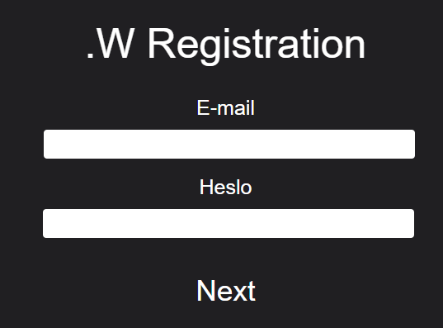

Účet si můžete vytvořit také sami. Nemohou existovat dva uživatelé se stejným jménem. Vaše heslo je také plně chráněno pomocí hashování.

Přistup je na <http://mrmidi.net:1234/register>

**Dashboard** – Vlevo můžeme vidět pod kterým uživatelským účtem jsme přihlášeni  
  
Přistup je na http://mrmidi.net:1234/admin/

**Příspěvky** – Zde vidíme veškeré přidané příspěvky

Vidíme zde také kdo příspěvek vytvořil, kdy ho vytvořil a zda byl příspěvek schválen redaktorem

Přistup je na http://mrmidi.net:1234/admin/admin/post

**Podrobnosti o článku** – Zde můžete článek upravit nebo stáhnout

Pokud kliknete na podrobnosti článku, přejdete na novou stránku a zobrazí se vám další podrobnosti. Článek si můžete stáhnout také ve formátu .docx a můžete jej opravit.

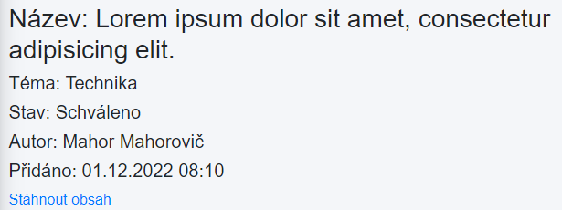

Přistup je na http://mrmidi.net:1234/admin/admin/post/detail/(id_clanku)

**Přidat příspěvek**  – Zde můžeme přidávat příspěvky spolu s nahráním souboru

* Možnost napsat název titulku/příspěvku
* Vybrat téma z nabízených témat (Vesmír, Technika, Příroda)
* Možnost nahrát soubor

Přistup je na http://mrmidi.net:1234/admin/admin/post/add

**Recenze**  – Zde si uživatel může prohlédnout recenze

* Můžete kliknout na odkaz a přejít na hodnocený článek.
* Můžete se podívat na známky, které jste udělili

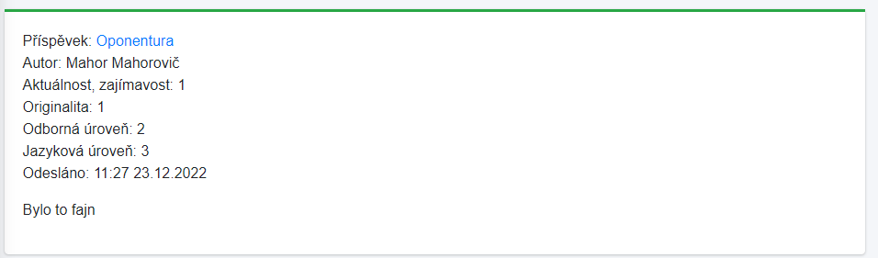

Přistup je na http://mrmidi.net:1234/review

**Přidat recenze**  – Recenzi můžete přidat zde

* Můžete si vybrat libovolnou recenzi ze všech napsaných, ale nesmazaných.
* Můžete hodnotit od 1 do 5
* Můžete také napsat krátkou textovou recenzi článku.

Přistup je na <http://mrmidi.net:1234/review/add>

**Domovská stránka** – Zde je uvedeno, co mohou vidět všichni uživatelé bez účtu.

Zde si uživatelé mohou prohlédnout aktuální články. V aktuálních článcích mohou uživatelé vidět články, které byly vydány v posledních 7 dnech a které nebyly smazány správcem.

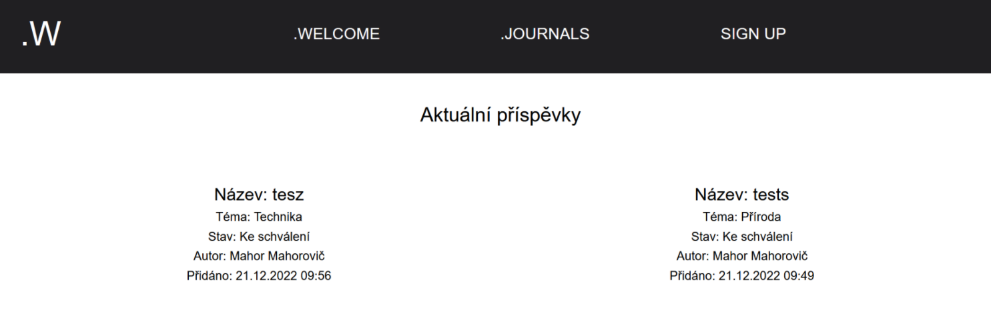

**Archiv** – Místo pro staré články

Zde si uživatelé mohou prohlédnout všechny články, které byly zveřejněny před více než 7 dny. Nejsou zde ani žádné smazané články.

